Министерство цифрового развития, связи и массовых коммуникаций Российской Федерации

Ордена Трудового Красного Знамени

федеральное государственное бюджетное образовательное учреждение высшего образования

МОСКОВСКИЙ ТЕХНИЧЕСКИЙ УНИВЕРСИТЕТ СВЯЗИ И ИНФОРМАТИКИ

# Проектная работа

Выполнилa:

студентка

группы БВТ2002

Суханкина Наталья

Москва 2023

Цель работы: создать веб-приложение, включающее в себя главную страницу с пагинацией, детальную страницу элемента обзора, возможность добавлять комментарии, подключить api.

Ход работы:

Была реализована основная страница, со следующей структурой: header, основная часть с карточками и пагинация. Header включает в себя картинку с надписью и кнопку для изменения темы. Карточка персонажа включает в себя картинку с персонажем, в нижней части карточки указано имя и его место происхождения. Пагинация - это фиксированное количество кнопок, которое зависит от ширины экрана, при использовании светлой темы цифры окрашены в черный, а при наведении фон становится черным на нем отображается белая цифра.

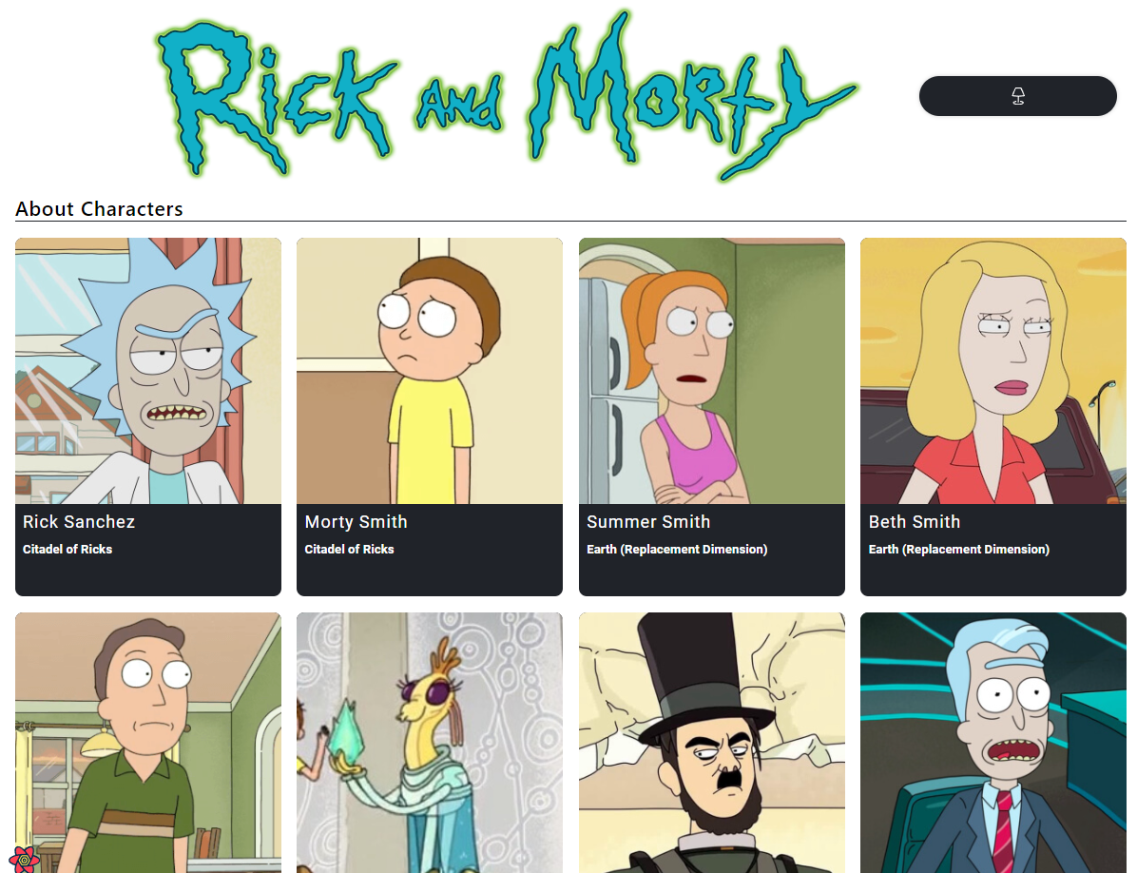

Рисунок 1 – На рисунке представлены составляющие элементы основной страницы (header, карточки персонажей)

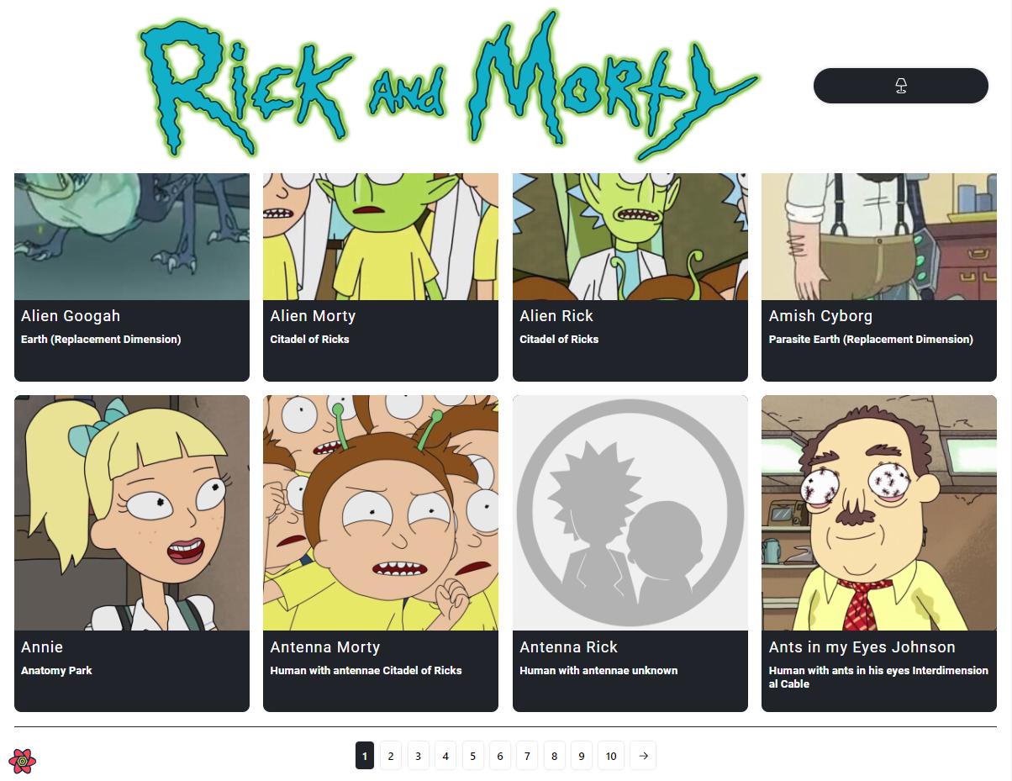

Рисунок 2 – На рисунке представлены составляющие элементы основной страницы (карточки персонажей, пагинация)

Было реализовано изменение карточки при наведении. На ней отображается статус персонажа с подсвечивающейся, разными цветами, иконкой вопроса. Зеленый цвет, если персонаж жив, красный – мертв, серый – неизвестно. Также на карточке при наведении отображается кнопка, которая обеспечивает переход на страницу детальной информации.

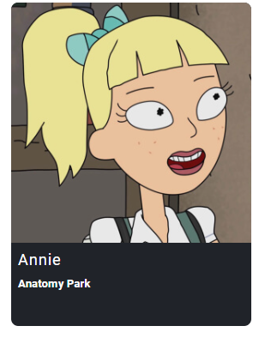

Рисунок 3 – Карточка персонажа в обычном состоянии

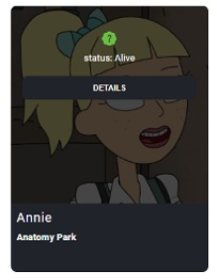

Рисунок 4 – Карточка персонажа при наведении

Была реализована страница детальной информации о персонаже. Она включает в себя header (картинка с надписью и кнопка переключения темы). В основном блоке есть кнопка для возврата на главную страницу, фото персонажа, его имя, описание о нем: раса, пол, откуда родом персонаж, где его видели в последний раз. Есть кнопки эпизодов в которых участвовал данный персонаж. При нажатии на кнопку с эпизодом загружается сайт с мультфильмом, где можно посмотреть данный эпизод. На фоне ниже header-a установлена картинка с этим же персонажем, но пониженной яркость. Так же после основной информации о персонаже расположен блок, где можно добавлять комментарии.

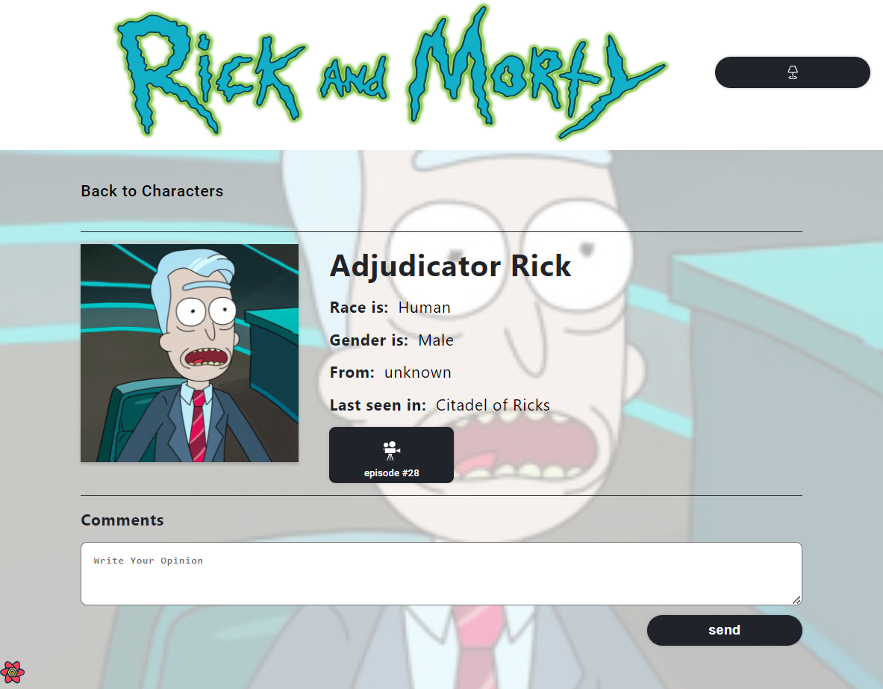

Рисунок 5 – На рисунке изображена страница детальной информации о персонаже.

Был реализован блок для добавления комментариев. Пользователь, добавивший комментарий отобразится, как анонимный и со стандартным аватаром мухи. После добавления комментарий будет хранится в локальном хранилище и отобразится при обновлении страницы.

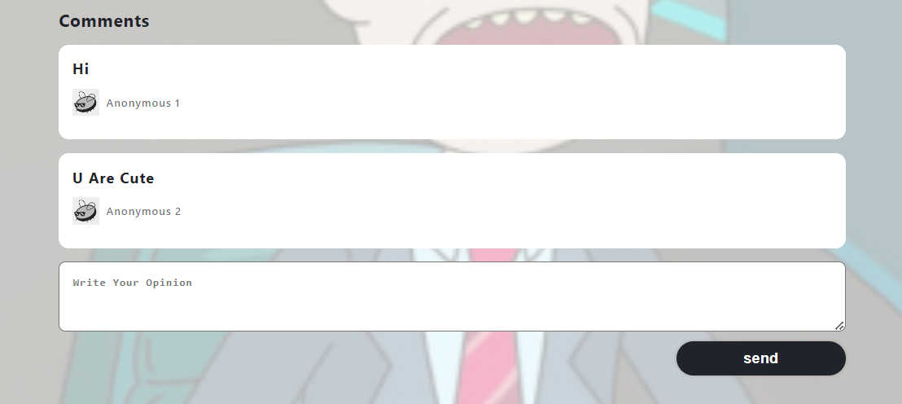

Рисунок 6 – На рисунке изображен блок для добавления комментариев.

Была реализована возможность смены темы со светлой на темную. При смене темы весь фон окрашивается в черный, кнопки, которые были черными становятся зелеными. Нижние части карточек с персонажами на главной странице окрасятся в зеленый. Кнопки пагинации окрашиваются в белый с черными цифрами, а при наведении становятся зелеными с черными цифрами. При наведении на карточку кнопка о детальной информации окрасится в зеленый.

Фон страницы с детальной информацией окрашивается в черный, а все кнопки в зеленый с черной надписью (смена темы, эпизоды, отправка комментария), так же надпись Comments, имена пользователей и их комментарии окрашиваются в зеленый.

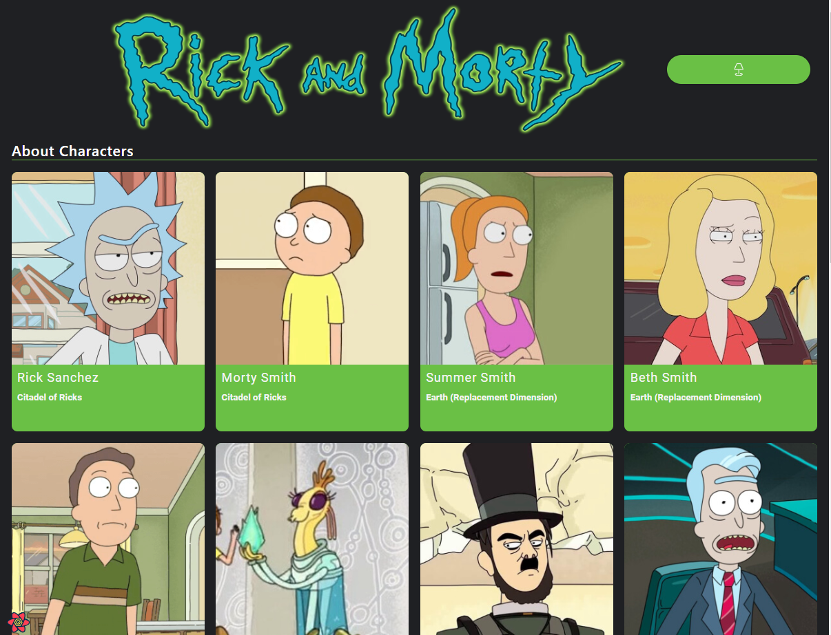

Рисунок 7 – На рисунке изображено изменение header и карточек персонажей в обычном состоянии при включении темной темы.

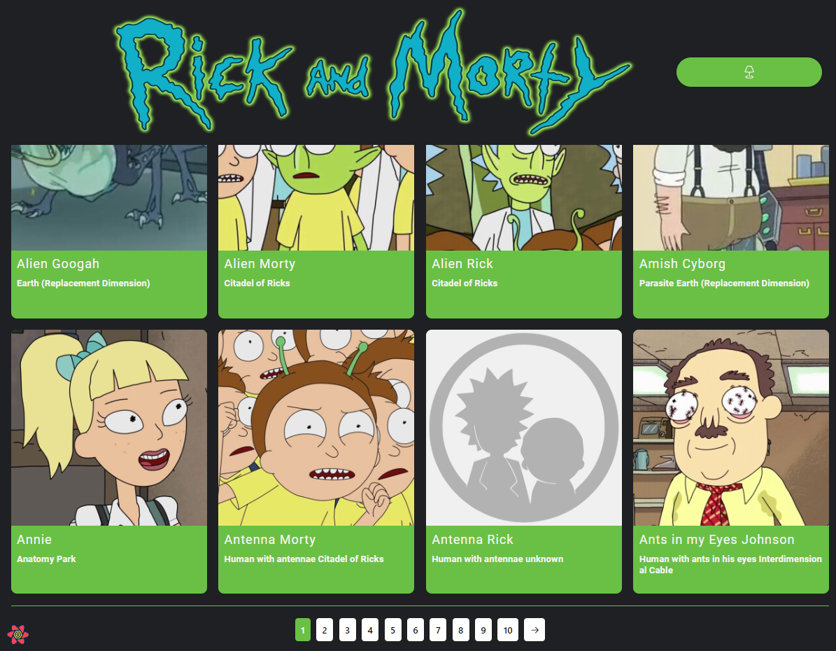

Рисунок 8 – На рисунке изображено изменение карточек персонажей в обычном состоянии и пагинации при включении темной темы.

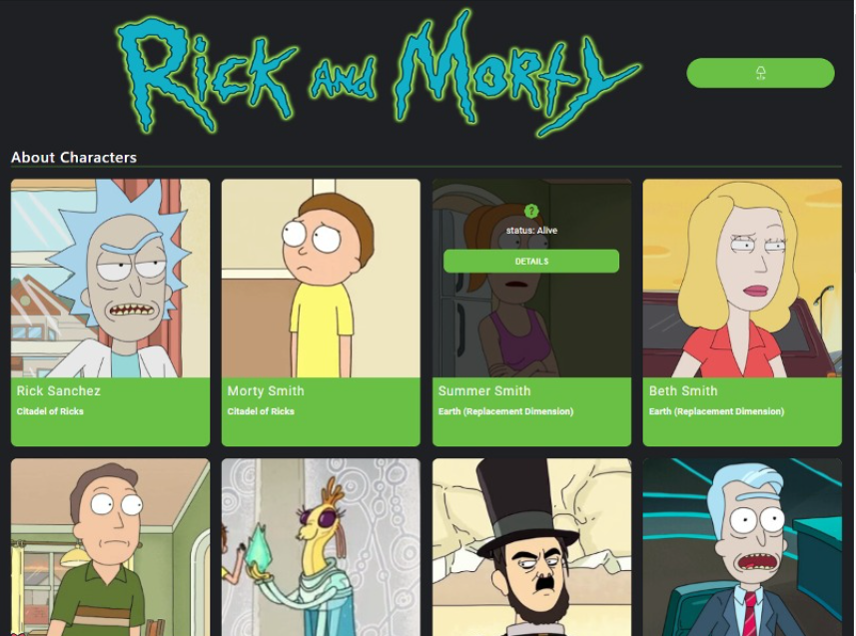

Рисунок 9 – На рисунке изображено изменение карточки персонажа при наведении, когда включена темная тема.

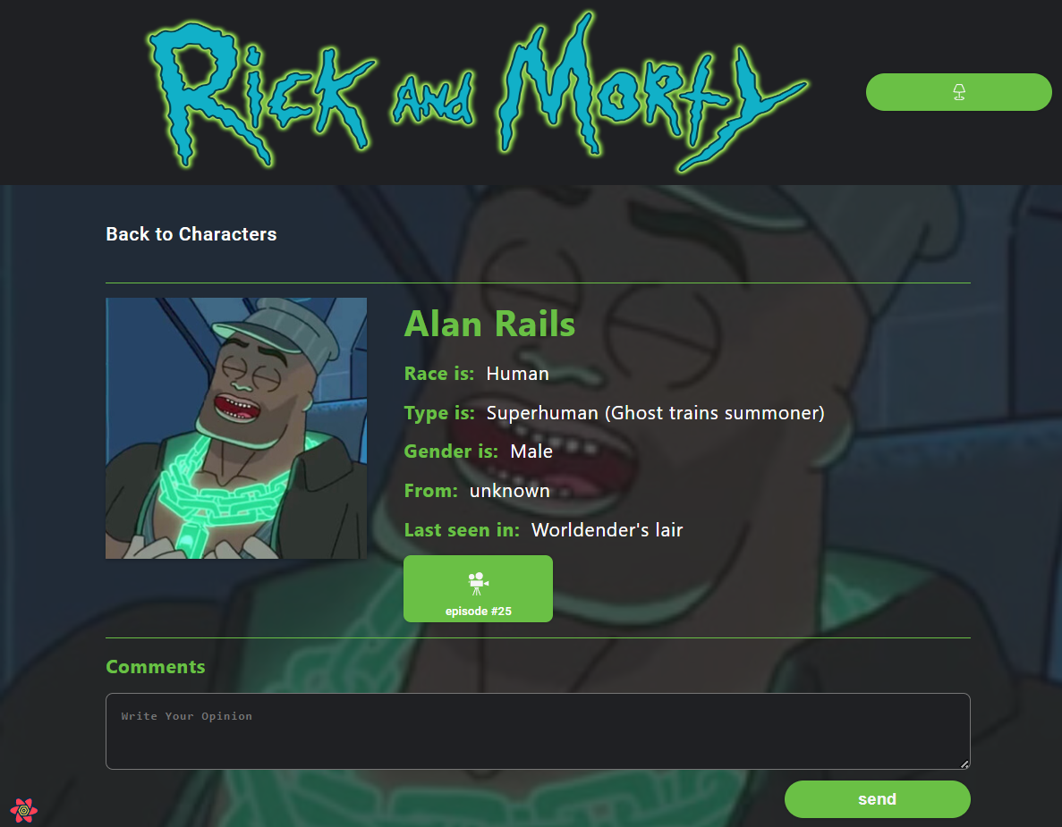

Рисунок 10 – На рисунке изображено изменение страницы детальной информации при изменении темы на темную.

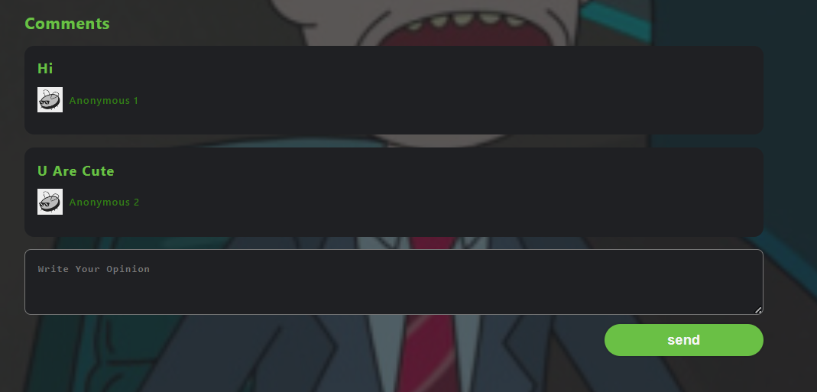

Рисунок 11 – Изменение блока комментариев при включении темной темы.

Была добавлена кнопка удаления комментария. При нажатии комментарий удаляется

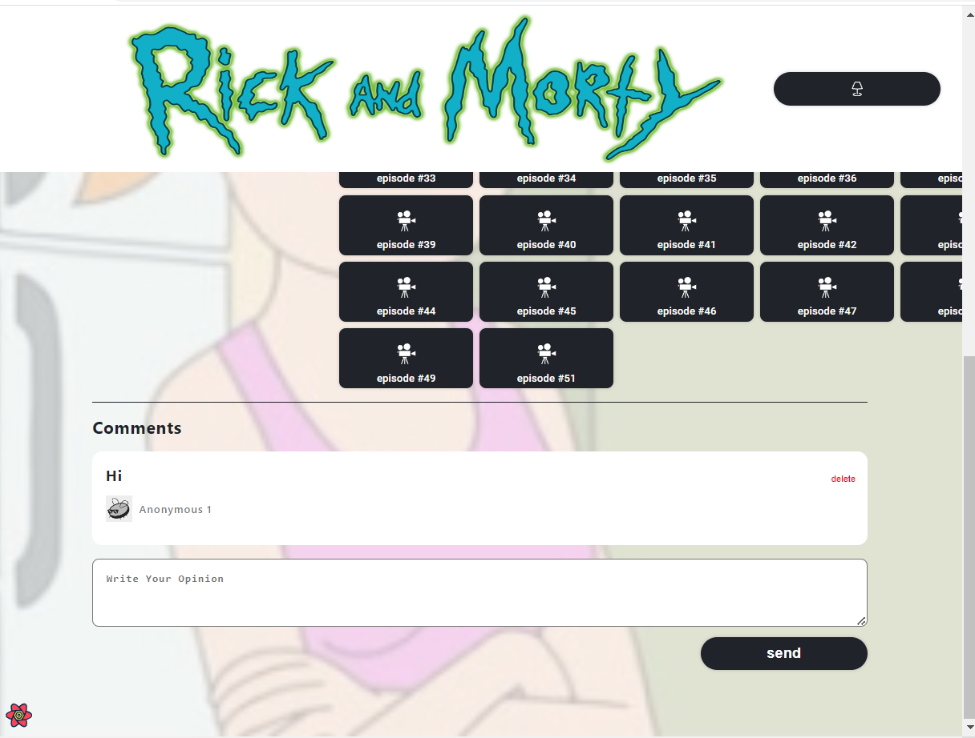

Рисунок 12 –кнопка удаления комментария.

Страницы были подключены к api <https://rickandmortyapi.com/documentation/#rest>, все данные приходящие были типизированы и использованы в отрисовке компонентов веб-страниц.

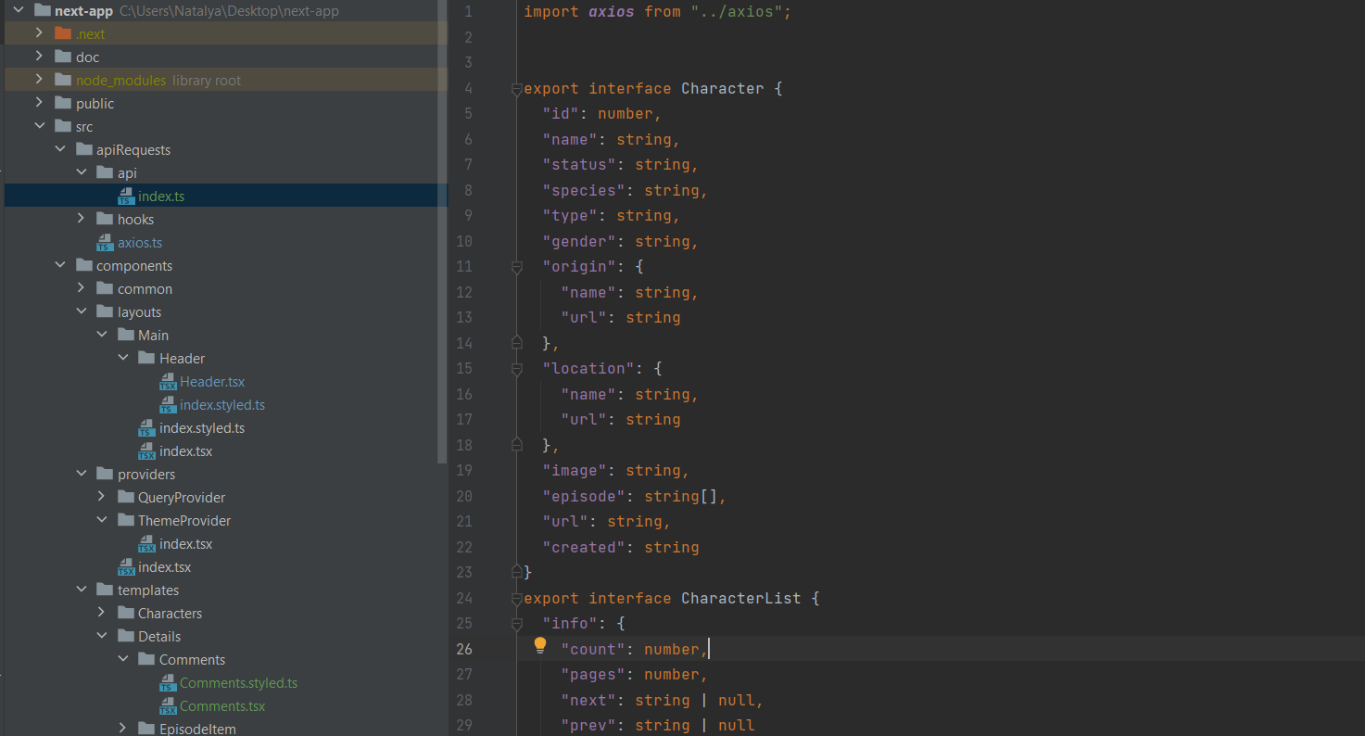

Рисунок 11 – Код с типизацией данных приходящий при обращении к api/

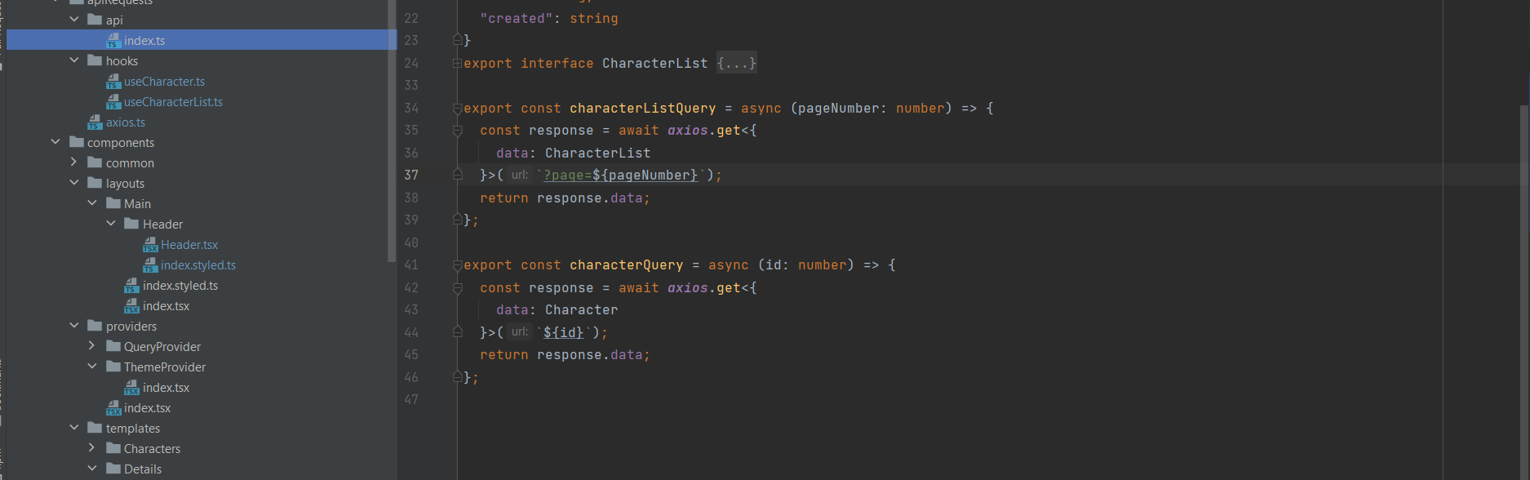

Рисунок 12 – Код с запросами к api с использованием библиотеки axios.

Вывод:

Был создан веб-проект, который позволил прокачать навыки создания веб-страниц. А также узнать преимущества фреймворка next.js для поисковых систем перед фреймворком react.js.

Проект был размещен на github: <https://github.com/finepik/next-app.git>